# Bài 16: Hàm số bậc hai

**Giải bài tập Toán 10 Bài 16: Hàm số bậc hai**   
**A. Các câu hỏi trong bài**  
**Giải Toán 10 trang 11 Tập 2**  
**Mở đầu trang 11 Toán 10 Tập 2:** Bác Việt có một tấm lưới hình chữ nhật dài 20 m. Bác muốn dùng tấm lưới này rào chắn ba mặt áp bên bờ tường của khu vườn nhà mình thành một mảnh đất hình chữ nhật để trồng rau.   
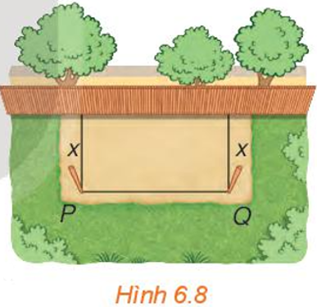   
Hỏi hai cột góc hàng rào cần phải cắm cách bờ tường bao xa để mảnh đất được rào chắn của bác có diện tích lớn nhất?  
**Lời giải**  
Sau bài học này, ta giải quyết được bài toán trên như sau:   
Gọi x (mét, x > 0) là khoảng cách từ điểm cọc P và Q đến bờ tường.   
Tấm lưới dài 20 m và được rào chắn ba mặt như Hình 6.8, nên x + x + PQ = 20.   
Do đó, PQ = 20 – x – x = 20 – 2x (m).   
Vì PQ > 0 nên 20 – 2x > 0 ⇔ 2x < 20 ⇔ x < 10.   
Vậy điều kiện của x là 0 < x < 10.   
Mảnh đất được rào chắn có dạng hình chữ nhật với hai kích thước là x (m) và 20 – 2x (m) với 0 < x < 10.   
Vậy diện tích của mảnh đất là S(x) = x . (20 – 2x) = – 2x2 + 20x.   
Theo yêu cầu bài toán, ta cần tìm giá trị của x để S(x) lớn nhất.   
S(x) = – 2(x2 – 10x) = – 2(x2 – 2 . 5 . x + 25) + 50 = – 2(x – 5)2+ 50 ≤ 50.  
Dấu “=” xảy ra khi x – 5 = 0 ⇔ x = 5 (thỏa mãn điều kiện 0 < x < 10).   
Khi đó, giá trị lớn nhất của S(x) là 50 tại x = 5.   
Vậy hai cột góc hàng rào cần phải cắm cách bờ tường 5 m để mảnh đất được rào chắn của bác Việt có diện tích lớn nhất.   
**Hoạt động 1 trang 11 Toán 10 Tập 2:** Xét bài toán rào vườn ở tình huống mở đầu. Gọi x mét (0 < x < 10) là khoảng cách từ điểm cắm cọc đến bờ tường (H.6.8). Hãy tính theo x.   
a) Độ dài cạnh PQ của mảnh đất.   
b) Diện tích S(x) của mảnh đất được rào chắn.   
**Lời giải**  
a) Tấm lưới có chiều dài 20 m, khoảng cách từ điểm cắm cọc tới bờ tường là x (m), đóng 2 cọc P và Q, mỗi cọc cách tường x (m).  
Tấm lưới rào chắn 3 mặt như Hình 6.8 nên x + x + PQ = 20.   
Vậy độ dài cạnh PQ của mảnh đất là: 20 – x – x = 20 – 2x (m).   
b) Mảnh đất được rào chắn là một hình chữ nhật có hai kích thước là x (m) và 20 – 2x (m).   
Diện tích S(x) của mảnh đất được rào chắn là: S(x) = x . (20 – 2x) = – 2x2 + 20x.  
**Giải Toán 10 trang 12 Tập 2**  
**Câu hỏi trang 12 Toán 10 Tập 2:** Hàm số nào dưới đây là hàm số bậc hai?  
A. y = x4 + 3x2 + 2.  
B. y=1x2y=(1)/(x^(2)).   
C. y = – 3x2+ 1.   
D. y=3(1x)2+31x−1y=3(1)/(x)^(2)+3(1)/(x)−1.   
**Lời giải**  
**Đáp án đúng là: C**  
Hàm số bậc hai là hàm số cho bởi công thức y = ax2+ bx + x với a, b, c là các hằng số và a ≠ 0.   
Vậy trong các hàm số đã cho thì hàm số C. y = – 3x2 + 1 là hàm số bậc hai với các hệ số a = – 3, b = 0 và c = 1.   
Hàm số ở đáp án A không phải là hàm số bậc hai vì có bậc của x là 4.   
Hàm số ở đáp án B không phải là hàm số bậc hai vì chứa ẩn ở dưới mẫu nên nó là phân thức.   
Hàm số ở đáp án D không phải là hàm số bậc hai vì chứa ẩn ở dưới mẫu, nếu ta đặt 1x=t(1)/(x)=t thì khi đó ta sẽ có được hàm số bậc hai theo t.   
**Luyện tập 1 trang 12 Toán 10 Tập 2:** Cho hàm số y = (x – 1)(2 – 3x).   
a) Hàm số đã cho có phải là hàm số bậc hai không? Nếu có, hãy xác định các hệ số a, b, c của nó.   
b) Thay dấu “?” bằng các số thích hợp để hoàn thành bảng giá trị sau của hàm số đã cho.   
  
  
  
  
x  
  
  
– 2  
  
  
– 1  
  
  
0  
  
  
1  
  
  
  
  
y  
  
  
?  
  
  
?  
  
  
?  
  
  
?  
  
  
  
  
   
**Lời giải**  
a) Ta có: (x – 1)(2 – 3x) = 2x – 3x2 – 2 + 3x = – 3x2 + 5x – 2.  
Hay y = = – 3x2 + 5x – 2.  
Đây là hàm số bậc hai với các hệ số a = – 3, b = 5, c = – 2.   
Vậy hàm số đã cho là hàm số bậc hai.  
b) Thay lần lượt các giá trị của x vào hàm số để tính giá trị của y tương ứng.  
Với x = – 2 thì y = – 3 . (– 2)2 + 5 . (– 2) – 2 = – 24.  
Với x = – 1 thì y = – 3 . (– 1)2 + 5 . (– 1) – 2 = – 10.  
Với x = 0 thì y = – 3 . 02 + 5 . 0 – 2 = – 2.  
Với x = 1 thì y = – 3 . 12 + 5 . 1 – 2 = 0.   
Vậy ta điền vào bảng như sau:   
  
  
  
  
x  
  
  
– 2  
  
  
– 1  
  
  
0  
  
  
1  
  
  
  
  
y  
  
  
– 24  
  
  
– 10  
  
  
– 2  
  
  
0  
  
  
  
  
  
**Vận dụng 1 trang 12 Toán 10 Tập 2:** Một viên bi rơi tự do từ độ cao 19,6 m xuống mặt đất. Độ cao h (mét) so với mặt đất của viên bi trong khi rơi phụ thuộc vào thời gian t (giây) theo công thức: h = 19,6 – 4,9t2; h, t ≥ 0.   
a) Hỏi sau bao nhiêu giây kể từ khi rơi thì viên bi chạm đất?  
b) Tìm tập xác định và tập giá trị của hàm số h.   
**Lời giải**  
a) Viên bi rơi chạm đất khi h = 0.   
Hay 19,6 – 4,9t2= 0 ⇔ 4,9t2= 19,6 ⇔ t2 = 4 ⇔ t = 2 hoặc t = – 2.   
Vì t ≥ 0 nên t = 2 thỏa mãn.   
Vậy sau 2 giây kể từ khi rơi thì viên bi chạm đất.   
b) h = 19,6 – 4,9t2  
Đây là hàm số bậc hai với biến t, mà t ≥ 0.  
Do đó, tập xác định của hàm số h là D = [0; + ∞).   
 t2≥ 0 với mọi t  
⇔ – 4,9t2 ≤ 0 với mọi t  
⇔ – 4,9t2 + 19,6 ≤ 0 + 19,6 với mọi t  
⇔ 19,6 – 4,9t2 ≤ 19,6 với mọi t.   
Do đó h ≤ 19,6 với mọi t.   
Lại có h ≥ 0 (theo đề bài).  
Nên 0 ≤ h ≤ 19,6 với mọi t.   
Vậy tập giá trị của hàm số h là [0; 19,6].   
**Hoạt động 2 trang 12 Toán 10 Tập 2:** Xét hàm số y = S(x) = – 2x2 + 20x (0 < x < 10).   
a) Trên mặt phẳng tọa độ Oxy, biểu diễn tọa độ các điểm trong bảng giá trị của hàm số lập được ở Ví dụ 1. Nối các điểm đã vẽ lại ta được dạng đồ thị hàm số y = – 2x2 + 20x trên khoảng (0; 10) như trong Hình 6.10. Dạng đồ thị của hàm số y = – 2x2 + 20x có giống với đồ thị của hàm só y = – 2x2 hay không?  
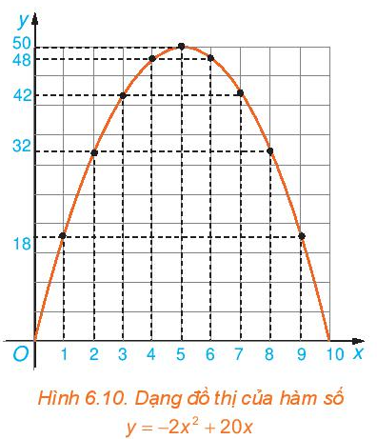   
b) Quan sát dạng đồ thị của hàm số y = – 2x2 + 20x trong Hình 6.10, tìm tọa độ điểm cao nhất của đồ thị.   
c) Thực hiện phép biến đổi   
y = – 2x2 + 20x = – 2(x2 – 10x) = – 2(x2 – 2 . 5 . x + 25) + 50 = – 2(x – 5)2 + 50.   
Hãy cho biết giá trị lớn nhất của diện tích mảnh đất được rào chắn. Từ đó suy ra lời giải của bài toán ở phần mở đầu.   
**Lời giải**  
a) Biểu diễn các điểm có tọa độ (0; 0), (2; 32), (4; 48), (5; 50), (6; 48), (8; 32), (10; 0) lên mặt phẳng tọa độ và nối lại được của đồ thị hàm số y = – 2x2 + 20x trên khoảng (0; 10).   
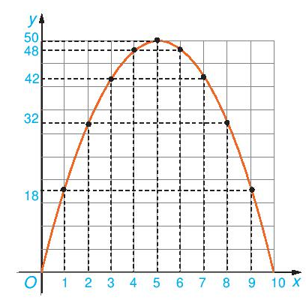   
Quan sát hình ta thấy, dạng của đồ thị hàm số y = – 2x2 + 20x giống với dạng của đồ thị hàm số y = – 2x2.   
b) Tọa độ điểm cao nhất của đồ thị hàm số y = – 2x2 + 20x là (5; 50).   
c) Vì (x – 5)2 ≥ 0 với mọi số thực x   
Nên – 2(x – 5)2 ≤ 0 với mọi số thực x  
Do đó: – 2(x – 5)2 + 50 ≤ 0 + 50 = 50 với mọi số thực x.   
Vậy y ≤ 50.   
Vậy giá trị lớn nhất của y là 50 hay diện tích lớn nhất của mảnh đất được rào chắn là 50 m2.   
**Từ đó ta có lời giải bài toán mở đầu:**   
Gọi x (mét, x > 0) là khoảng cách từ điểm cọc P và Q đến bờ tường.   
Tấm lưới dài 20 m và được rào chắn như Hình 6.8 nên x + x + PQ = 20.   
Suy ra: PQ = 20 – x – x = 20 – 2x (m).   
Vì PQ > 0 nên 20 – 2x > 0 ⇔ 2x < 20 ⇔ x < 10.   
Vậy ta có điều kiện của x là 0 < x < 10.   
Mảnh đất được rào chắn có dạng hình chữ nhật với hai kích thước là x (m) và 20 – 2x (m) với 0 < x < 10.   
Diện tích của mảnh đất là S(x) = x . (20 – 2x) = – 2x2 + 20x.   
Theo yêu cầu bài toán, ta cần tìm giá trị của x để S(x) lớn nhất.   
S(x) = – 2(x2 – 10x) = – 2(x2 – 2 . 5 . x + 25) + 50 = – 2(x – 5)2 + 50 ≤ 50 với mọi số thực x.   
Dấu “=” xảy ra khi x – 5 = 0 ⇔ x = 5 (thỏa mãn điều kiện 0 < x < 10).   
Do đó giá trị lớn nhất của S(x) là 50 tại x = 5.   
Vậy hai cột góc hàng rào cần phải cắm cách bờ tường 5 m để mảnh đất được rào chắn của bác Việt có diện tích lớn nhất.  
**Giải Toán 10 trang 13 Tập 2**  
**Hoạt động 3 trang 13 Toán 10 Tập 2:** Tương tự HĐ2, ta có dạng đồ thị của một số hàm số bậc hai sau.  
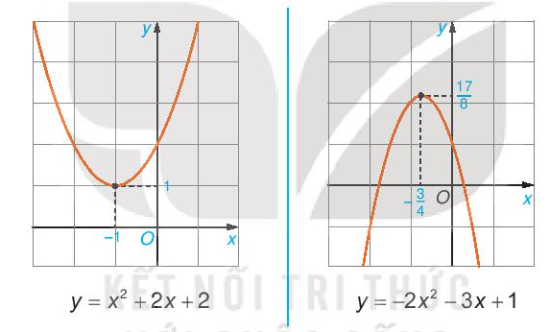  
Từ các đồ thị hàm số trên, hãy nêu nội dung thay vào ô có dấu “?” trong bảng sau cho thích hợp.   
  
  
  
  
  
Hàm số  
  
  
Hệ số a  
  
  
Tính chất của đồ thị  
  
  
  
  
Bề lõm của đồ thị (Quay lên/Quay xuống)  
  
  
Tọa độ điểm cao nhất/điểm thấp nhất  
  
  
Trục đối xứng  
  
  
  
  
y = x2 + 2x + 2  
  
  
1  
  
  
Quay lên  
  
  
(– 1; 1)  
  
  
x = – 1  
  
  
  
  
y = – 2x2 – 3x + 1  
  
  
?  
  
  
?  
  
  
?  
  
  
?  
  
  
  
  
  
**Lời giải**  
Từ đồ thị hàm số y = – 2x2– 3x + 1 ta thấy:  
- Hệ số a của hàm số là a = – 2.  
- Bề lõm của đồ thị quay xuống;  
- Đồ thị có điểm cao nhất có tọa độ là (−34;178)−(3)/(4);(17)/(8);  
- Trục đối xứng x=−34x=−(3)/(4).   
Vậy ta hoàn thành bảng:   
  
  
  
  
  
Hàm số  
  
  
Hệ số a  
  
  
Tính chất của đồ thị  
  
  
  
  
Bề lõm của đồ thị (Quay lên/Quay xuống)  
  
  
Tọa độ điểm cao nhất/điểm thấp nhất  
  
  
Trục đối xứng  
  
  
  
  
y = x2 + 2x + 2  
  
  
1  
  
  
Quay lên  
  
  
(– 1; 1)  
  
  
x = – 1  
  
  
  
  
y = – 2x2 – 3x + 1  
  
  
– 2  
  
  
Quay xuống  
  
  
(−34;178)−(3)/(4);(17)/(8)  
  
  
x=−34x=−(3)/(4)  
  
  
  
  
**Giải Toán 10 trang 15 Tập 2**  
  
**Luyện tập 2 trang 15 Toán 10 Tập 2:** Vẽ parabol y = 3x2 – 10x + 7. Từ đó tìm khoảng đồng biến, nghịch biến và giá trị nhỏ nhất của hàm số y = 3x2 – 10x + 7.   
**Lời giải**  
Hệ số a của hàm số y = 3x2 – 10x + 7 là a = 3 > 0 nên parabol quay bề lõm hướng lên trên.   
Parabol y = 3x2 – 10x + 7 có:   
- Tọa độ đỉnh I(53;−43)(5)/(3);−(4)/(3);  
- Trục đối xứng x=53x=(5)/(3);  
- Giao điểm của đồ thị với trục Oy là A(0; 7).   
- Parabol cắt trục hoành tại hai điểm có hoành độ là nghiệm của phương trình 3x2 – 10x + 7 = 0, tức là x = 73(7)/(3) và x = 1 hay parabol cắt trục hoành tại các điểm D(1; 0) và E(73;0)E(7)/(3); 0;   
- Điểm đối xứng với điểm A qua trục đối xứng x=53x=(5)/(3) là B(103;7)(10)/(3);7.   
Vẽ đường cong đi qua các điểm trên ta được parabol y = 3x2 – 10x + 7.  
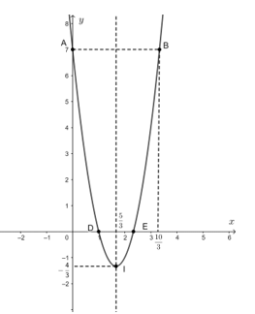   
- Đồ thị hàm số đi xuống từ trái qua phải trên khoảng (−∞;53)−∞;(5)/(3) nên hàm số nghịch biến trên khoảng (−∞;53)−∞;(5)/(3).   
- Đồ thị hàm số đi lên từ trái qua phải trên khoảng (53;+∞)(5)/(3);+∞ nên hàm số đồng biến trên khoảng (53;+∞)(5)/(3);+∞.   
- Điểm thấp nhất của đồ thị là đỉnh I(53;−43)(5)/(3);−(4)/(3) nên giá trị nhỏ nhất của hàm số là y=−43y=−(4)/(3) tại x=53x=(5)/(3).   
**Vận dụng 2 trang 15 Toán 10 Tập 2:** Bạn Nam đứng dưới chân cầu vượt ba tầng ở nút giao ngã ba Huế, thuộc thành phố Đà Nẵng để ngắm cầu vượt (H.6.13). Biết rằng trụ tháp cầu có dạng đường parabol, khoảng cách giữa hai chân trụ tháp khoảng 27 m, chiều cao của trụ tháp tính từ điểm trên mặt đất cách chân trụ tháp 2,26 m là 20 m. Hãy giúp bạn Nam ước lượng độ cao của đỉnh trụ tháp cầu (so với mặt đất).   
  
**Hướng dẫn**  
Chọn hệ trục tọa độ Oxy sao cho một chân trụ tháp đặt tại gốc tọa độ, chân còn lại đặt trên tia Ox. Khi đó trụ tháp là một phần của đồ thị hàm số dạng y = ax2 + bx.   
**Lời giải**  
Chọn hệ trục tọa độ như hình vẽ:  
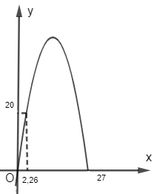   
Một chân trụ cột tháp đặt tại gốc tọa độ nên điểm này có tọa độ (0; 0).  
Khoảng cách giữa hai chân trụ tháp khoảng 27 m và chân trụ còn lại nằm trên tia Ox nên điểm đặt chân trụ cột thứ hai có tọa độ (27; 0).   
Chiều cao của trụ tháp tính từ điểm trên mặt đất cách chân trụ của tháp 2,26 m là 20 m hay điểm có tọa độ (2,26; 20) thuộc parabol trụ tháp cầu.   
Vậy trụ tháp là một phần đồ thị của hàm số có dạng y = ax2 + bx với a, b là các hằng số, a ≠ 0 và đồ thị hàm số này đi qua các điểm (0; 0), (27; 0), (2,26; 20) như trên hình vẽ.   
Vì đồ thị hàm số y = ax2 + bx đi qua điểm có tọa độ (27; 0) nên thay x = 27, y = 0 vào hàm số, ta có: 0 = a . 272 + b . 27 ⇔ 729a + 27b = 0 ⇔ b = −729a27=−27a−(729a)/(27)=−27a (1).   
Đồ thị hàm số y = ax2 + bx đi qua điểm có tọa độ (2,26; 20) nên thay x = 2,26, y = 20 vào hàm số, ta có: 20 = a . 2,262 + b . 2,26 (2).   
Thay (1) vào (2) ta được: 2,262 . a + (– 27a) . 2,26 = 20   
⇔ – 55,9124a = 20 ⇔ a ≈ – 0,358 (thỏa mãn a ≠ 0).  
Thay vào (1) ta được: b = – 27a ≈ (– 27) . (– 0,358) = 9,666.   
Vậy ta có hàm số: y = – 0,358x2 + 9,666x.  
Khi đó tọa độ đỉnh của parabol là {x=−b2a≈−9,6662.(−0,358)=13,5y=65,2455x=(−b)/(2a)≈(−9,666)/(2.−0,358)=13,5y=65,2455.  
Suy ra đỉnh I(13,5; 65,2455).   
Vậy độ cao của đỉnh trụ tháp cầu so với mặt đất khoảng 65,2455 m.   
**B. Bài tập**  
**Giải Toán 10 trang 16 Tập 2**  
**Bài 6.7 trang 16 Toán 10 Tập 2:** Vẽ các đường parabol sau:   
a) y = x2 – 3x + 2;   
b) y = – 2x2 + 2x + 3;   
c) y = x2 + 2x + 1;   
d) y = – x2 + x – 1.  
**Lời giải**  
a) y = x2 – 3x + 2   
Hệ số a = 1 > 0 nên parabol quay bề lõm lên trên.   
Parabol y = x2 – 3x + 2 có:   
- Tọa độ đỉnh I(32;−14)(3)/(2);−(1)/(4);  
- Trục đối xứng x=32x=(3)/(2);  
- Giao điểm của đồ thị với trục Oy là A(0; 2).   
- Parabol cắt trục hoành tại hai điểm có hoành độ là nghiệm của phương trình x2 – 3x + 2 = 0, tức là x = 2 và x = 1 hay giao điểm với Ox là D(1; 0) và E(2; 0);   
- Điểm đối xứng với điểm A qua trục đối xứng x=32x=(3)/(2) là B(3; 2).   
Vẽ đường cong đi qua các điểm trên ta được parabol y = x2 – 3x + 2.  
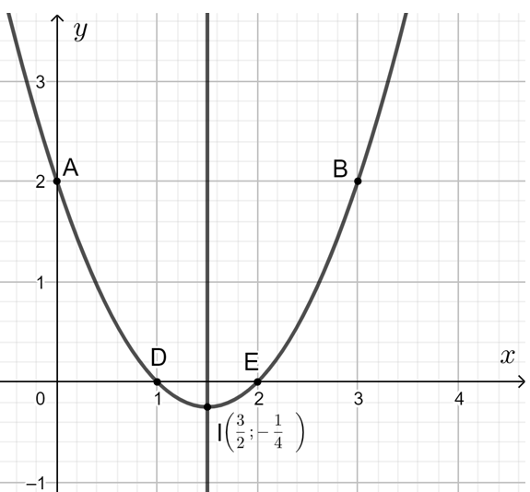   
b) y = – 2x2 + 2x + 3   
Hệ số a = – 2 < 0 nên parabol quay bề lõm xuống dưới.   
Parabol y = – 2x2 + 2x + 3 có:   
- Tọa độ đỉnh I(12;72)(1)/(2);(7)/(2);  
- Trục đối xứng x=12x=(1)/(2);  
- Giao điểm của đồ thị với trục Oy là A(0; 3).   
- Parabol cắt trục hoành tại hai điểm có hoành độ là nghiệm của phương trình – 2x2 + 2x + 3 = 0, tức là x = 1+√72(1+√(7))/(2) và x = 1−√72(1−√(7))/(2) hay giao với Ox là D(1−√72;0)D(1−√(7))/(2);0 và E(1+√72;0);E(1+√(7))/(2);0;   
- Điểm đối xứng với điểm A qua trục đối xứng x=12x=(1)/(2) là B(1; 3).   
Vẽ đường cong đi qua các điểm trên ta được parabol y = – 2x2 + 2x + 3.  
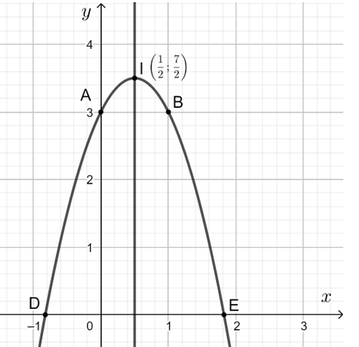   
c) y = x2 + 2x + 1   
Hệ số a = 1 > 0 nên parabol quay bề lõm lên trên.   
Parabol y = x2 + 2x + 1 có:   
- Tọa độ đỉnh I(– 1; 0)  
- Trục đối xứng x = – 1;  
- Giao điểm của đồ thị với trục Oy là A(0; 1).   
- Điểm đối xứng với điểm A qua trục đối xứng x = – 1 là B(– 2; 1).   
- Lấy điểm C(1; 4) thuộc parabol, điểm đối xứng với C qua trục đối xứng x = – 1 là D(– 3; 4).  
Vẽ đường cong đi qua các điểm trên ta được parabol y = x2 + 2x + 1.  
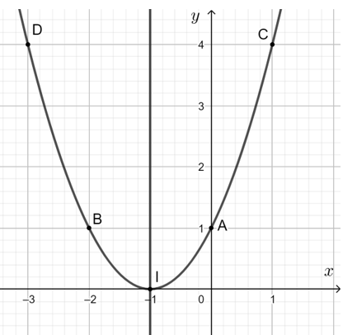   
d) y = – x2 + x – 1  
Hệ số a = – 1 < 0 nên parabol quay bề lõm xuống dưới.   
Parabol y = – x2 + x – 1 có:   
- Tọa độ đỉnh I(12;−34)(1)/(2);−(3)/(4);  
- Trục đối xứng x=12x=(1)/(2);  
- Giao điểm của đồ thị với trục Oy là A(0; – 1).   
- Điểm đối xứng với điểm A qua trục đối xứng x=12x=(1)/(2) là B(1; – 1).   
- Lấy điểm C(2; – 3) thuộc parabol, điểm đối xứng với trục đối xứng x=12x=(1)/(2) là D(– 1; – 3).   
Vẽ đường cong đi qua các điểm trên ta được parabol y = – x2 + x – 1.  
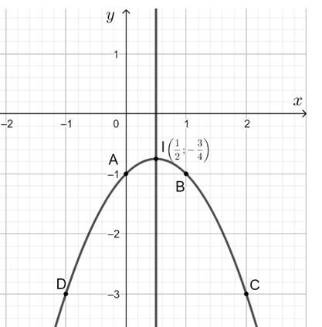   
**Bài 6.8 trang 16 Toán 10 Tập 2:** Từ các parabol đã vẽ ở Bài tập 6.7, hãy cho biết khoảng đồng biến và khoảng nghịch biến của mỗi hàm số bậc hai tương ứng.   
**Lời giải**  
a) Đồ thị hàm số đi xuống từ trái qua phải trên khoảng (−∞;32)−∞;(3)/(2) nên hàm số y = x2 – 3x + 2 nghịch biến trên khoảng (−∞;32)−∞;(3)/(2).   
Đồ thị hàm số đi lên từ trái qua phải trên khoảng (32;+∞)(3)/(2);+∞ nên hàm số y = x2 – 3x + 2 đồng biến trên khoảng (32;+∞)(3)/(2);+∞.   
b) Đồ thị hàm số đi lên từ trái qua phải trên khoảng (−∞;12)−∞;(1)/(2) nên hàm số y = – 2x2 + 2x + 3 đồng biến trên khoảng (−∞;12)−∞;(1)/(2).   
Đồ thị hàm số đi xuống từ trái qua phải trên khoảng (12;+∞)(1)/(2);+∞ nên hàm số y = – 2x2 + 2x + 3 nghịch biến trên khoảng (12;+∞)(1)/(2);+∞.   
c) Đồ thị hàm số đi xuống từ trái qua phải trên khoảng (– ∞; – 1) nên hàm số y = x2 + 2x + 1 nghịch biến trên khoảng (– ∞; – 1).   
Đồ thị hàm số đi lên từ trái qua phải trên khoảng (– 1; +∞) nên hàm số y = x2 + 2x + 1 đồng biến trên khoảng (– 1; +∞).  
d) Đồ thị hàm số đi lên từ trái qua phải trên khoảng (−∞;12)−∞;(1)/(2) nên hàm số y = – x2 + x – 1 đồng biến trên khoảng (−∞;12)−∞;(1)/(2).   
Đồ thị hàm số đi xuống từ trái qua phải trên khoảng (12;+∞)(1)/(2);+∞ nên hàm số y = – x2 + x – 1 nghịch biến trên khoảng (12;+∞)(1)/(2);+∞.   
**Bài 6.9 trang 16 Toán 10 Tập 2:** Xác định parabol y = ax2 + bx + 1, trong mỗi trường hợp sau:   
a) Đi qua hai điểm A(1; 0) và B(2; 4);   
b) Đi qua điểm A(1; 0) và có trục đối xứng x = 1;   
c) Có đỉnh I(1; 2);  
d) Đi qua điểm C(– 1; 1) và có tung độ đỉnh bằng – 0,25.   
**Lời giải**  
Điều kiện: a ≠ 0.   
a) Parabol y = ax2 + bx + 1 đi qua điểm A(1; 0) nên thay x = 1, y = 0 vào hàm số y = ax2 + bx + 1 ta có 0 = a . 12 + b . 1 + 1 ⇔ a + b + 1 = 0 ⇔ a = – 1 – b (1).   
 Parabol y = ax2 + bx + 1 đi qua điểm B(2; 4) nên thay x = 2, y = 4 vào hàm số y = ax2 + bx + 1 ta có 4 = a . 22 + b . 2 + 1 ⇔ 4a + 2b = 3 (2).   
Thay (1) vào (2) được: 4 . (– 1 – b) + 2b = 3 ⇔ – 2b = 7 ⇔ b = −72−(7)/(2).   
Do đó, a = – 1 −(−72)=52−−(7)/(2)=(5)/(2).   
Vậy y=52x2−72x+1y=(5)/(2)x^(2)−(7)/(2)x+1.   
b) Parabol y = ax2 + bx + 1 đi qua điểm A(1; 0) nên thay x = 1, y = 0 vào hàm số y = ax2 + bx + 1 ta có 0 = a . 12 + b . 1 + 1 ⇔ a + b + 1 = 0 ⇔ a = – 1 – b (3).   
Parabol y = ax2 + bx + 1 có trục đối xứng x = 1 nên −b2a=1⇔2a=−b(−b)/(2a)=1⇔2a=−b (4).  
Thay (3) vào (4) được: 2 . (– 1 – b) = – b ⇔ b = – 2.   
Do đó, a = – 1 – (– 2) = 1.   
Vậy y = x2 – 2x + 1.   
c) Parabol y = ax2 + bx + 1 có đỉnh I(1; 2).   
Khi đó −b2a=1⇔2a=−b(−b)/(2a)=1⇔2a=−b (5).  
Và 2 = a . 12 + b . 1 + 1 ⇔ a + b = 1 ⇔ a = 1 – b (6).   
Thay (6) vào (5) ta được: 2 . (1 – b) = – b ⇔ b = 2.  
Khi đó a = 1 – 2 = – 1.  
Vậy y = – x2 + 2x + 1.   
d) Parabol y = ax2 + bx + 1 đi qua điểm C(– 1; 1) nên thay x = – 1 và y = 1 vào hàm số y = ax2 + bx + 1 ta có 1 = a . (– 1)2 + b . (– 1) + 1 ⇔ a – b = 0 ⇔ a = b.   
Ta có: ∆ = b2 – 4ac = a2 – 4 . a . 1 = a2 – 4a.   
Tung độ đỉnh bằng – 0,25 nên −Δ4a=−0,25⇔a2−4a4a=0,25−(Δ)/(4a)=−0,25⇔(a^(2)−4a)/(4a)=0,25  
⇔a(a−4)4a=14⇔(aa−4)/(4a)=(1)/(4)⇔a−44=14⇔(a−4)/(4)=(1)/(4) (do a ≠ 0)  
⇔ a – 4 = 1 ⇔ a = 5.   
Vậy a = b = 5.   
Vậy y = 5x2 + 5x + 1.   
**Bài 6.10 trang 16 Toán 10 Tập 2:** Xác định parabol y = ax2 + bx + c, biết rằng parabol đó đi qua điểm A(8; 0) và có đỉnh là I(6; – 12).   
Gợi ý: Phương trình parabol có thể viết dưới dạng y = a(x – h)2 + k, trong đó I(h; k) là tọa độ đỉnh của parabol.   
**Lời giải**  
Điều kiện: a ≠ 0.   
Do parabol có đỉnh là I(6; – 12) nên phương trình parabol có dạng y = a(x – 6)2 – 12.   
Lại có parabol đi qua điểm A(8; 0) nên thay x = 8 và y = 0 vào hàm số trên ta có:   
0 = a(8 – 6)2 – 12 ⇔ a . 4 – 12 = 0 ⇔ a = 3 (thỏa mãn).   
Vậy phương trình parabol là y = 3(x – 6)2 – 12 hay y = 3x2 – 36x + 96.   
**Bài 6.11 trang 16 Toán 10 Tập 2:** Gọi (P) là đồ thị hàm số bậc hai y = ax2 + bx + c. Hãy xác định dấu của hệ số a và biệt thức ∆, trong mỗi trường hợp sau:  
a) (P) nằm hoàn toàn phía trên trục hoành;   
b) (P) nằm hoàn toàn phía dưới trục hoành;   
c) (P) cắt trục hoành tại hai điểm phân biệt và có đỉnh nằm phía dưới trục hoành;   
d) (P) tiếp xúc với trục hoành và nằm phía trên trục hoành.   
**Lời giải**  
a) Do (P) nằm hoàn toàn phía trên trục hoành nên  
- Bề lõm của đồ thị phải quay lên trên, do đó hệ số a > 0.   
- Giá trị của hàm số y > 0 nên −Δ4a−(Δ)/(4a) > 0 (vì −Δ4a−(Δ)/(4a) là tung độ của đỉnh), mà a > 0 nên 4a > 0, do đó – ∆ > 0 ⇔ ∆ < 0.  
b) Vì (P) nằm hoàn toàn phía dưới trục hoành nên:  
- Bề lõm của đồ thị phải quay xuống dưới, do đó hệ số a < 0.   
- Giá trị của hàm số y < 0 nên biệt thức −Δ4a−(Δ)/(4a) < 0 (vì −Δ4a−(Δ)/(4a) là tung độ của đỉnh), mà a < 0 nên 4a < 0, do đó – ∆ > 0 ⇔ ∆ < 0.  
c) Do (P) cắt trục hoành tại hai điểm phân biệt nên phương trình ax2 + bx + c = 0 có hai nghiệm phân biệt, vậy biệt thức ∆ > 0.   
Lại có (P) có đỉnh nằm phía dưới trục hoành và cắt trục hoành tại 2 điểm phân biệt nên bề lõm của đồ thị phải quay lên trên nên hệ số a > 0.   
d) Do (P) tiếp xúc với trục hoành nên phương trình ax2 + bx + c = 0 có nghiệm kép, vậy biệt thức ∆ = 0.   
Lại có (P) nằm phía trên trục hoành nên bề lõm của đồ thị phải quay lên trên nên hệ số a > 0.  
**Bài 6.12 trang 16 Toán 10 Tập 2:** Hai bạn An và Bình trao đổi với nhau.  
An nói: Tớ đọc ở một tài liệu thấy nói rằng cổng Trường Đại học Bách khoa Hà Nội (H.6.14) có dạng một parabol, khoảng cách giữa hai chân cổng là 8 m và chiều cao của cổng tính từ một điểm trên mặt đất cách chân cổng 0,5 m là 2,93 m. Từ đó tớ tính ra được chiều cao của cổng parabol đó là 12 m.  
Sau một hồi suy nghĩ, Bình nói: Nếu dữ kiện như bạn nói, thì chiều cao của cổng parabol mà bạn tính ra ở trên là không chính xác.   
Dựa vào thông tin mà An đọc được, em hãy tính chiều cao của cổng Trường Đại học Bách khoa Hà Nội để xem kết quả bạn An tính được có chính xác không nhé!  
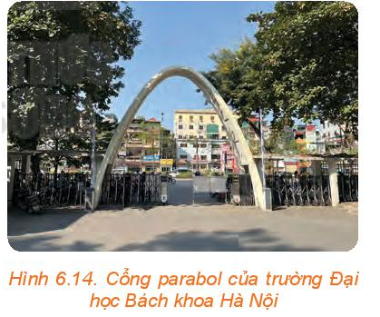   
**Lời giải**  
Cổng Trường Đại học Bách khoa Hà Nội có dạng là một parabol, gọi dạng parabol này là y = ax2 + bx + c với a ≠ 0.   
Chọn hệ trục tọa độ Oxy như hình vẽ với Oy là trục đối xứng của cổng:   
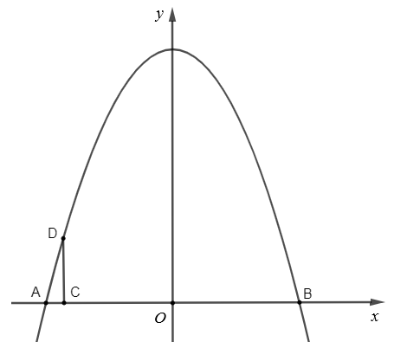   
Khoảng cách giữa hai chân cổng AB = 8 m.   
Vì Oy là trục đối xứng của parabol nên O là trung điểm của AB, do đó AO = OB = 4 m.   
Lấy điểm C cách A một khoảng 0,5 m, theo bài ra, chiều cao của cổng tính từ một điểm trên mặt đất cách chân cổng 0,5 m là 2,93 m nên CD = 2,93 m.   
CO = AO – AC = 4 – 0,5 = 3,5 m.   
Vậy ta xác định được tọa độ các điểm: A(– 4; 0), B(4; 0), C(– 3,5; 0), D(– 3,5; 2,93).  
Parabol đi qua các điểm A, B, D nên phương trình y = ax2 + bx + c thỏa mãn tọa độ các điểm A, B, D, thay tọa độ các điểm tương ứng ta có:   
0 = a . (– 4)2 + b . (– 4) + c ⇔ 16a – 4b + c = 0 (1)  
0 = a . 42 + b . 4 + c ⇔ 16a + 4b + c = 0 (2)  
2,93 = a . (– 3,5)2 + b . (– 3,5) + c = 0 ⇔ 12,25a – 3,5b + c = 2,93 (3)  
Lấy (2) trừ (1) theo vế ta được 8b = 0 ⇔ b = 0 thay vào (1) và (3) ta có hệ:   
{16a+c=012,25a+c=2,93⇔{a=−293375c=468837516a+c=012,25a+c=2,93⇔a=(−293)/(375)c=(4688)/(375)  
Vậy parabol y=−293375x2+4688375y=(−293)/(375)x^(2)+(4688)/(375) có tọa độ đỉnh I(0;4688375)0; (4688)/(375).   
Chiều cao của cổng parabol là tung độ đỉnh I và bằng 4688375≈12,5(4688)/(375)≈12,5m.   
Vậy kết quả của bạn An tính ra là không chính xác.   
**Bài 6.13 trang 16 Toán 10 Tập 2:** Bác Hùng dùng 40 m lưới thép gai rào thành một mảnh vườn hình chữ nhật để trồng rau.  
a) Tính diện tích mảnh vườn hình chữ nhật được rào theo chiều rộng x (mét) của nó.   
b) Tính kích thước của mảnh vườn hình chữ nhật có diện tích lớn nhất mà bác Hùng có thể rào được.   
**Lời giải**  
a) Bác Hùng dùng lưới để rào thành một mảnh vườn hình chữ nhật có chiều rộng x (mét).  
Do tấm lưới dài 40 m nên chu vi của mảnh vườn hình chữ nhật là 40 m.   
Nửa chu vi của mảnh vườn là 40 : 2 = 20 m.   
Chiều dài của mảnh vườn rào là: 20 – x (m).   
Diện tích mảnh vườn hình chữ nhật là: S(x) = x . (20 – x) = – x2 + 20x (m2).   
Như vậy, diện tích S(x) của mảnh vườn là hàm số của chiều rộng x.  
b) Để tìm diện tích lớn nhất của mảnh vườn hình chữ nhật bác Hùng có thể rào được, ta tính giá trị lớn nhất của hàm số S(x).  
Hàm số S(x) là hàm số bậc hai với a = – 1, b = 20, c = 0.  
Tọa độ đỉnh của đồ thị hàm số S(x) = – x2+ 20x là I(10; 100).   
Vậy hàm số S(x) đạt giá trị lớn nhất là S =100 tại x = 10.   
Khi đó chiều dài là 20 – 10 = 10 (m).   
Vậy để mảnh vườn rào được có diện tích lớn nhất thì bác Hùng nên rào lưới thép gai thành hình vuông có độ dài cạnh là 10 m hay kích thước của mảnh vườn là 10 m × 10 m.  
**Bài 6.14 trang 16 Toán 10 Tập 2:** Quỹ đạo của một vật được ném lên từ gốc O (được chọn là điểm ném) trong mặt phẳng tọa độ Oxy là một parabol có phương trình y=−31000x2+xy=(−3)/(1000)x^(2)+x, trong đó x (mét) là khoảng cách theo phương ngang trên mặt đất từ vị trí của vật đến gốc O, y (mét) là độ cao của vậy so với mặt đất (H.6.15).   
a) Tìm độ cao lớn nhất của vật trong quá trình bay.   
b) Tính khoảng cách từ điểm chạm đất sau khi bay của vật đến gốc O. Khoảng cách này gọi là tầm xa của quỹ đạo.   
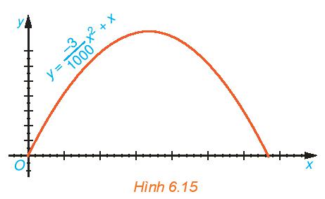   
**Lời giải**  
a) Vật đạt độ cao lớn nhất khi y đạt giá trị lớn nhất.  
Do đó, độ cao lớn nhất của vật trong quá trình bay chính là tung độ đỉnh của parabol có phương trình y=−31000x2+xy=(−3)/(1000)x^(2)+x.   
Hoành độ đỉnh là x=−b2a=−12.−31000=5003x=(−b)/(2a)=(−1)/(2.(−3)/(1000))=(500)/(3).  
Tung độ của đỉnh là y(5003)=−31000.(5003)2+5003=2503y(500)/(3)=(−3)/(1000).(500)/(3)^(2)+(500)/(3)=(250)/(3).  
Vậy độ cao lớn nhất trong quá trình bay của vật là 2503(250)/(3) m.   
b) Vật chạm đất tức là y = 0, hay −31000x2+x=0(−3)/(1000)x^(2)+x=0⇔x(−31000x+1)=0⇔x(−3)/(1000)x+1=0⇔[x=0x=10003⇔x=0x=(1000)/(3).  
Loại trường hợp x = 0 do đây là vị trí điểm gốc tọa độ O.   
Vậy tầm xa của quỹ đạo là 10003(1000)/(3) m.  
 **Lý thuyết Hàm số bậc hai**  
**1. Khái niệm hàm số bậc hai**  
Hàm số bậc hai là hàm số cho bởi công thức y = ax2 + bx + c, trong đó x là biến số, a, b, c là các hằng số và a ≠ 0.  
Tập xác định của hàm số bậc hai là ℝ.  
**Nhận xét :** Hàm số y = ax2 (a ≠ 0) đã học ở lớp 9 là một trường hợp đặc biệt của hàm số bậc hai với b = c = 0.  
**Ví dụ:**  
a) Hàm số y = 2x2 + x – 1 là hàm số bậc hai với a = 2, b = 1, c = –1.  
b) Hàm số y = – x2 cũng là hàm số bậc hai với a = –1 và b = c = 0.  
**2. Đồ thị của hàm số bậc hai**  
- Đồ thị của hàm số bậc hai là một parabol.  
- Đồ thị hàm số y = ax2 + bx + c (a ≠ 0) là một đường parabol có đỉnh là điểm I(−b2a;−Δ4a)I−(b)/(2a);−(Δ)/(4a), có trục đối xứng là đường thẳng x=−b2ax=−(b)/(2a). Parabol này quay bề lõm lên trên nếu a > 0, xuống dưới nếu a < 0.  
- Để vẽ đường parabol y = ax2 + bx + c ta tiến hành theo các bước sau :  
1. Xác định tọa độ đỉnh I(−b2a;−Δ4a)I−(b)/(2a);−(Δ)/(4a) ;  
2. Vẽ trục đối xứng x=−b2ax=−(b)/(2a);  
3. Xác định tọa độ các giao điểm của parabol với trục tung, trục hoành (nếu có) và một vài điểm đặc biệt trên parabol ;  
4. Vẽ parabol.  
**Nhận xét :** Từ đồ thị hàm số y = ax2 + bx + c (a ≠ 0), ta suy ra tính chất của hàm số y = ax2 + bx + c (a ≠ 0):  
  
  
  
  
Với a > 0  
  
  
Với a < 0  
  
  
  
  
Hàm số nghịch biến trên khoảng (−∞;−b2a)−∞;−(b)/(2a) ;  
Hàm số đồng biến trên khoảng (−b2a;+∞)−(b)/(2a);+∞ ;  
−Δ4a−(Δ)/(4a) là giá trị nhỏ nhất của hàm số.  
  
  
Hàm số đồng biến trên khoảng (−∞;−b2a)−∞;−(b)/(2a);  
Hàm số nghịch biến trên khoảng (−b2a;+∞)−(b)/(2a);+∞ ;  
−Δ4a−(Δ)/(4a) là giá trị lớn nhất của hàm số.  
  
  
  
  
**Ví dụ :** Hãy vẽ parabol y = x2 – 2x + 2 và chỉ ra khoảng đồng biến, nghịch biến và giá trị nhỏ nhất của hàm số đó.  
**Hướng dẫn giải**  
Hàm số y = x2 – 2x + 2 có hệ số a = 1; b = – 2 ; c = 2.  
Ta có : ∆ = (– 2)2 – 4.1.2 = –4.  
Vì a = 1 > 0 nên parabol quay bề lõm lên trên.  
Khi đó đỉnh I=(−−22.1;−−44.1)I=−(−2)/(2.1);−(−4)/(4.1) = (1 ; 1); trục đối xứng x=−b2a=−−22.1=1x=−(b)/(2a)=−(−2)/(2.1)=1.  
Giao của đồ thị với trục Oy là A(0 ; 2).  
Vì ∆ = – 4 < 0 nên phương trình x2 – 2x + 2 = 0 vô nghiệm, do đó đồ thị không giao với trục Ox.  
Ta lấy điểm B(2; 2) đối xứng với A(0; 2) qua đường thẳng x = 1.  
Ta có parabol y = x2 – 2x + 2 như hình vẽ sau :  
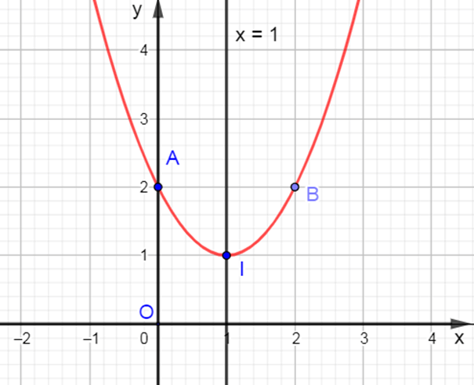  
b) Vì a = 1 > 0 nên ta có :  
Hàm số y = x2 – 2x + 2 nghịch biến trên khoảng (–∞; 1);  
Hàm số y = x2 – 2x + 2 đồng biến trên khoảng (1; +∞);  
Giá trị nhỏ nhất của hàm số là y = 1, khi x = 1.  
**Xem thêm lời giải bài tập Toán lớp 10 Kết nối tri thức với cuộc sống hay, chi tiết khác:**  
Bài 17: Dấu của tam thức bậc hai  
Bài 18: Phương trình quy về phương trình bậc hai  
Bài tập cuối chương 6  
Bài 19: Phương trình đường thẳng  
Bài 20: Vị trí tương đối giữa hai đường thẳng. Góc và khoảng cách.